TRƯỜNG ĐH CÔNG NGHỆ THÔNG TIN CỘNG HÒA XÃ HỘI CHỦ NGHĨA VIỆT NAM

**KHOA CÔNG NGHỆ PHẦN MỀM** Độc Lập - Tự Do - Hạnh Phúc

*Ngày tháng năm 2020*

#### BÁO CÁO THỰC NGHIỆM KHÓA LUẬN TỐT NGHIỆP

**ỨNG DỤNG WATERMARKING AUDIO**

**VÀO PHÂN PHỐI NHẠC SỐ**

**THỰC NGHIỆM THUẬT TOÁN**

So sánh giữa 32 mẫu nhạc gồm nhiều thể loại khác nhau Pop, Vpop, Rock, EDM,… Gồm nhiều độ dài khác nhau và sampled khác nhau.  
Sử dụng các thông số:

* L = Segment Bits Length = 8192 bit
* O = Offset = 0.04 ms
* D = Delta = 0.02 ms
* Amp = Echo Amplitude = 0.3

Sau đó sử dụng các kiểu tấn công nhằm thay đổi chất lượng như chuyển đổi định dạng, resampling, chuyển sang mono…  
Những file bị tấn công sau đó được giải mã và tính toán các thông số

* BER (Bit Error Rate)
* NC (Normalized Correlation)
* SNR (Sample-to-Noise Ration)

Để có thể đánh giá độ tin cậy của thuật toán.

**KẾT QUẢ**

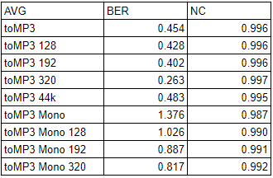



Kết quả cho thấy thuật toán hoàn toàn có thể chống các kiểu tấn công thay đổi định dạng rất tốt, với tỉ lệ BER thấp, hệ thống có thể đảm bảo tính mạnh mẽ trong việc bảo vệ tác quyền âm nhạc.

Với SNR cao trên 13.0, kết quả cho thấy khả năng nhận ra sự thay đổi file nhạc rất thấp, ngoài ra với việc sử dụng một mixer tốt làm cho đoạn thông điệp gần như không thể nghe được.

1. **TÍCH HỢP HỆ THỐNG**

4.1) Nghiệp vụ chính của hệ thống  
+ User upload bài hát  
+ Server kiểm tra bài hát đã watermark hay chưa  
+ Nếu bài hát chưa watermark thì server tiến hành watermark bài hát và lưu vào database  
+ Nếu bài hát đã watermark rồi thì server sẽ update số lần Reup của User, Reup 3 lần hệ thống sẽ tự động khóa tài khoản của User

4.2) Hệ thống có 2 phân quyền  
 - User  
 + Chưa đăng nhập  
 + Đã đăng nhập  
 - Admin

4.3) Quyền User khi chưa đăng nhập  
 + Nghe nhạc  
 + Download nhạc  
 + Xem thông tin bài hát ( chưa làm )

4.4) Quyền User khi đã đăng nhập  
 + Nghe nhạc  
 + Download nhạc  
 + Upload bài hát ( bài hát được upload thành công chỉ hiển thị trong album cá nhân của User. Việc đưa bài hát vào mục thể loại, nghệ sĩ sẽ do Admin quyết định )  
 + Quản lý bài hát cá nhân  
 + Edit thông tin tài khoản  
 + Nghe nhạc theo album cá nhân  
 + Nghe nhạc theo danh sách bài hát yêu thích  
 + Quản lý bài hát đã chặn  
 + Quản lý playlist cá nhân: thêm, sửa, xóa playlist  
 + Nghe nhạc theo playlist cá nhân ( đang làm )  
 + Like bài hát, Unlike bài hát, Block bài hát, Unblock bài hát  
 + Thêm, Xóa bài hát ra khỏi playlist cá nhân ( đang làm )  
 + Xem thông tin bài hát ( chưa làm )  
 + Bình luận bài hát ( chưa làm )

4.5) Quyền Admin  
 + Quản lý thể loại bài hát : thêm, sửa, xóa thể loại bài hát  
 + Quản lý danh sách nghệ sĩ : thêm, sửa, xóa nghệ sĩ  
 + Quản lý bài hát do User upload: Thêm, sửa, xóa bài hát. Update bài hát vào các mục thể loại, nghệ sĩ phù hợp. Nghe thử bài hát, download bài hát  
 + Quản lý User: Block, Unblock tài khoản User

4.6) Màn hình của hệ thống

1. Màn hình đăng ký tài khoản

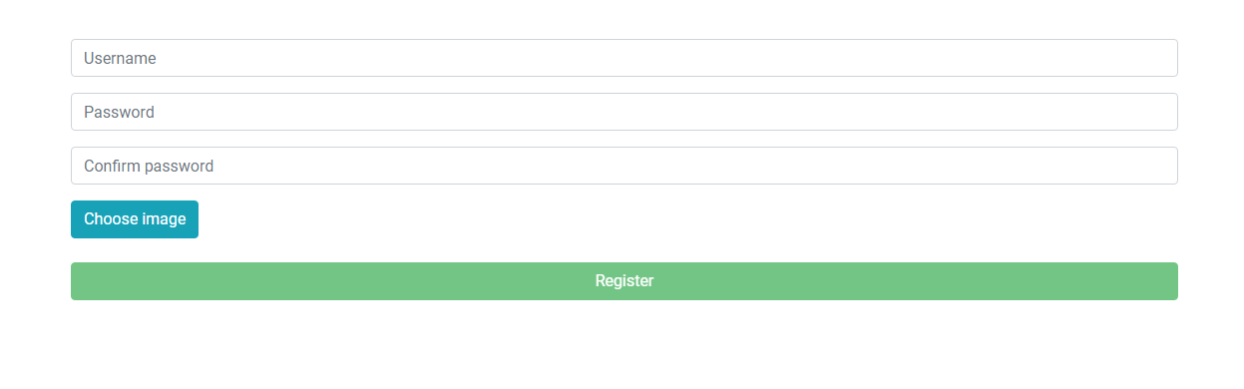

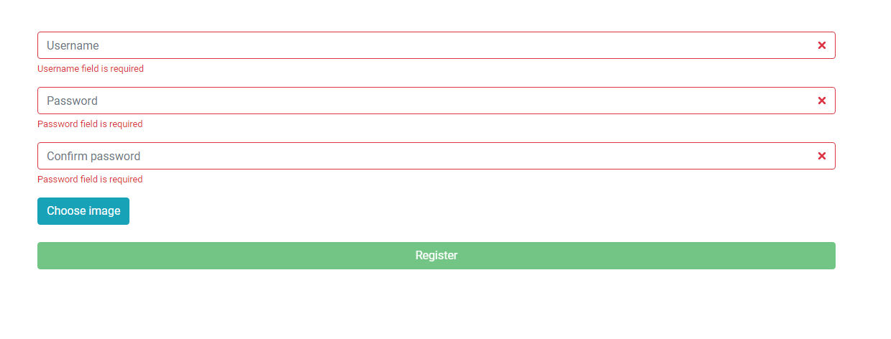

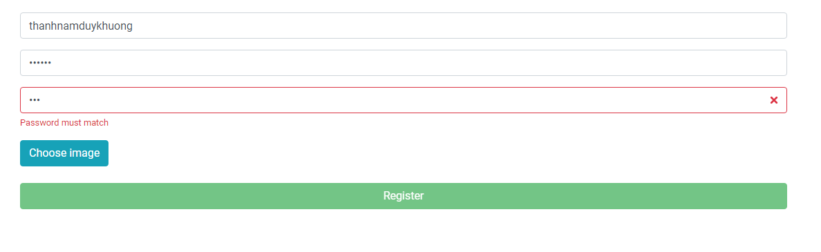

1. Màn hình đăng nhập

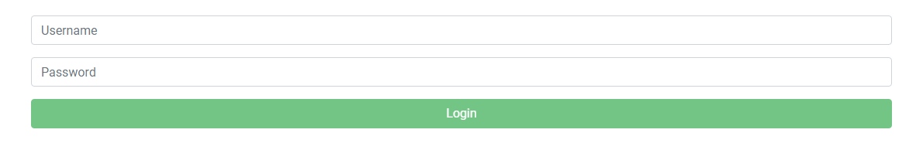

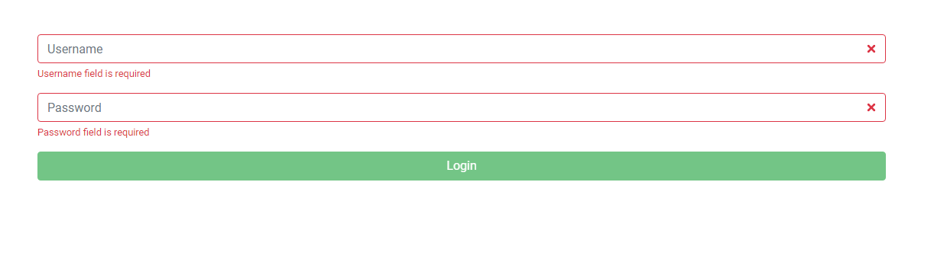

1. Màn hình thể loại nhạc

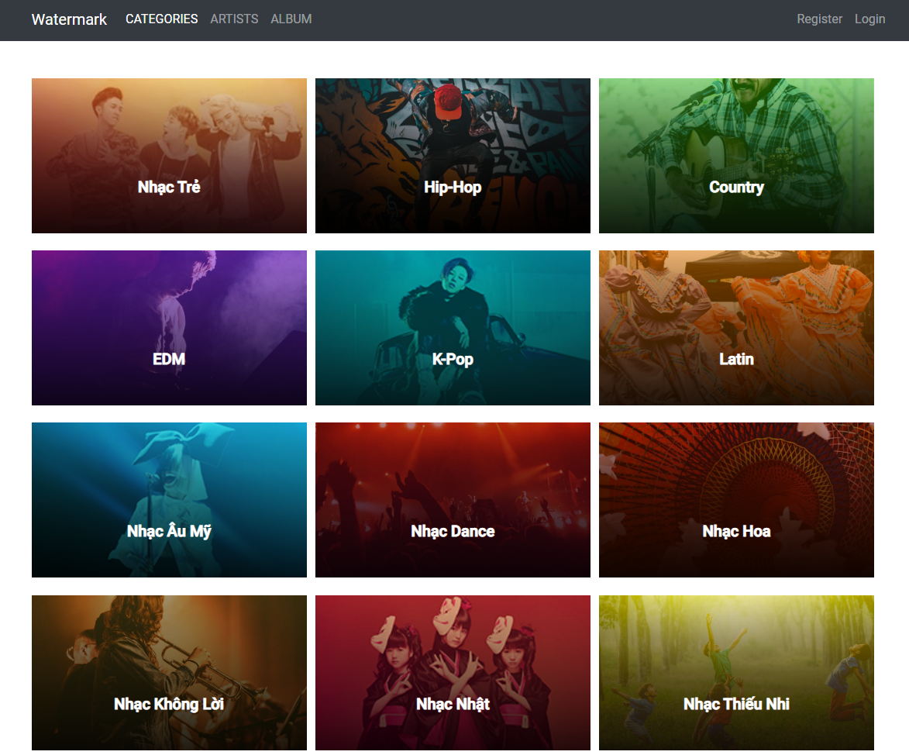

1. Màn hình nghệ sĩ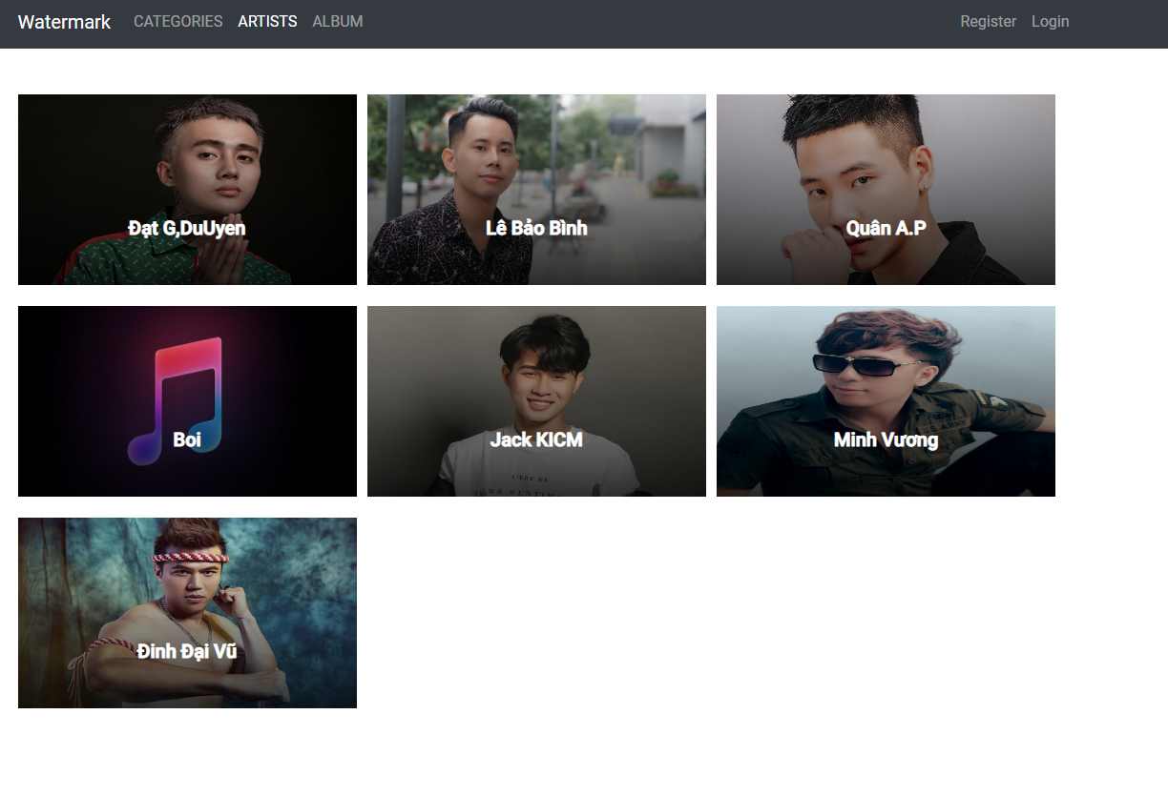
2. Màn hình Album

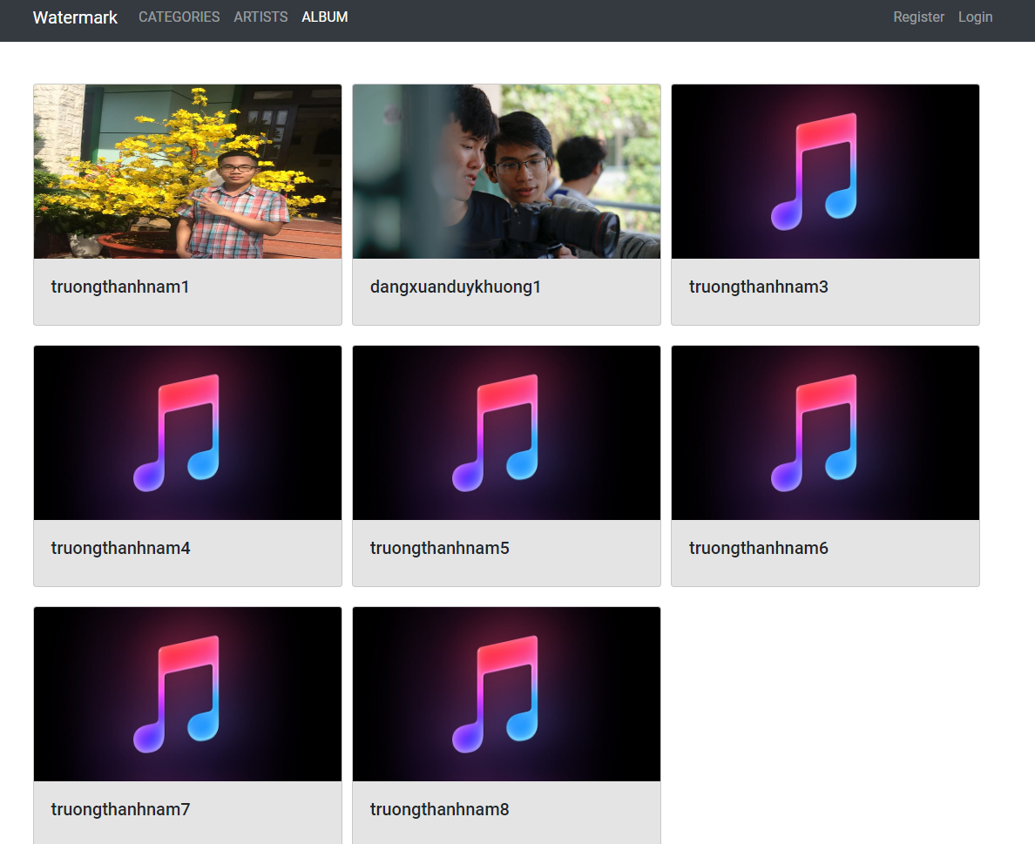

1. Màn hình phân quyền User sau khi đăng nhập

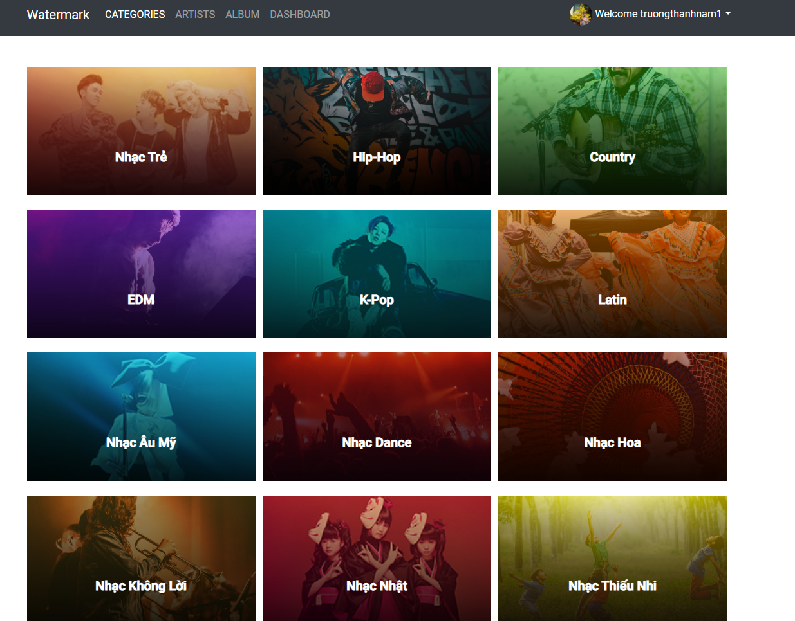

1. Màn hình Upload bài hát của User

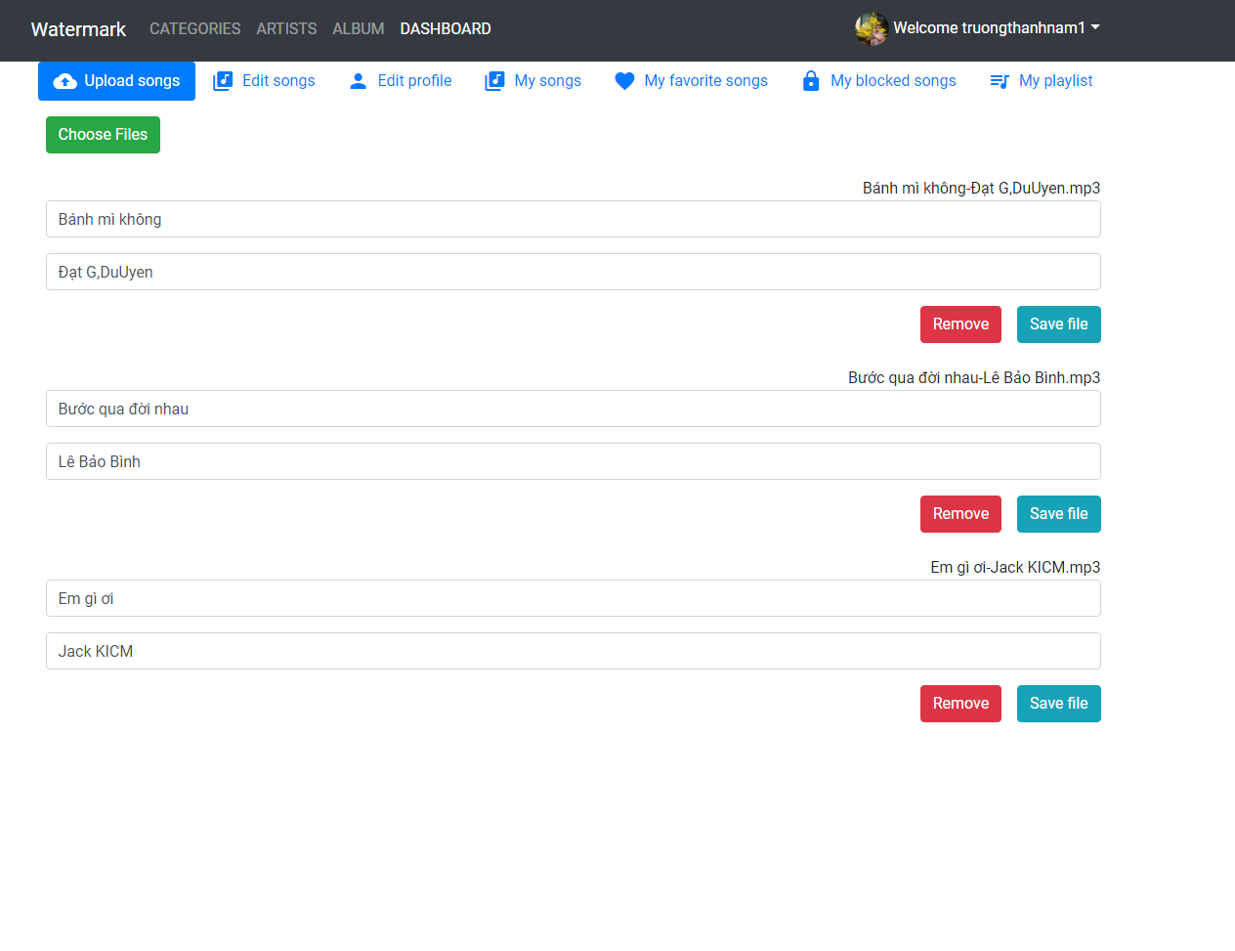

1. Màn hình Edit bài hát của User

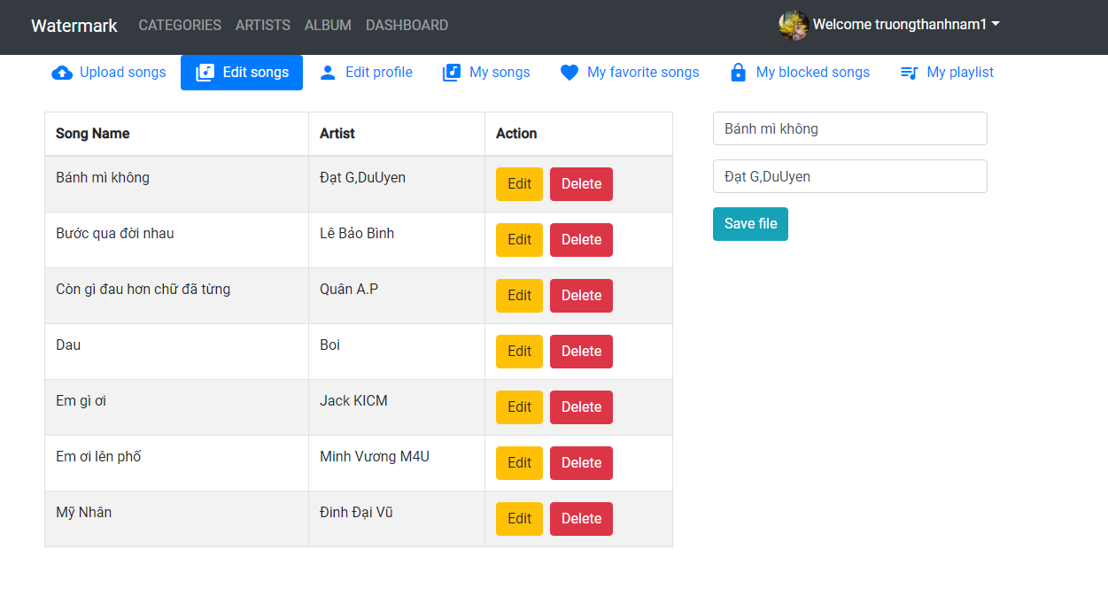

1. Màn hình Edit thông tin tài khoản

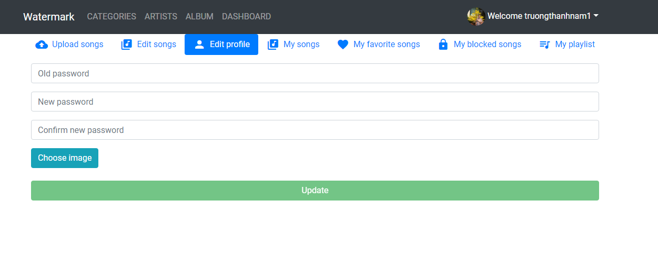 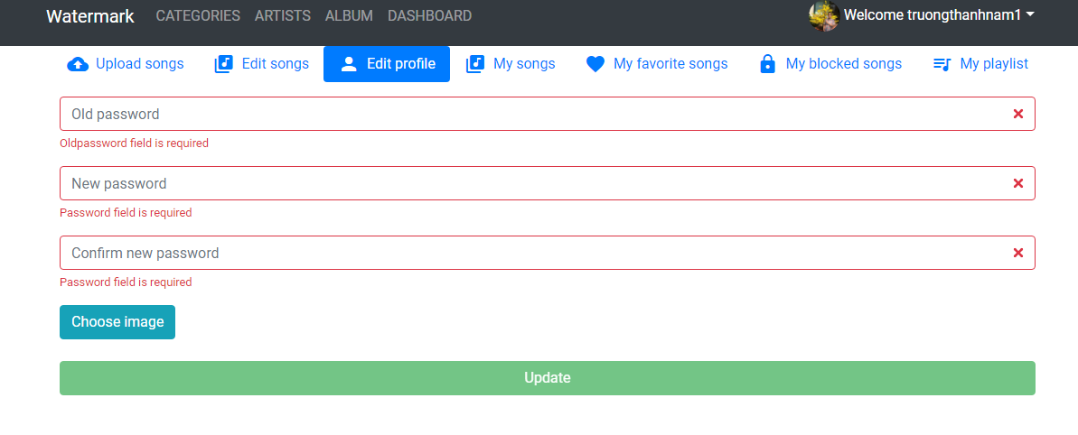

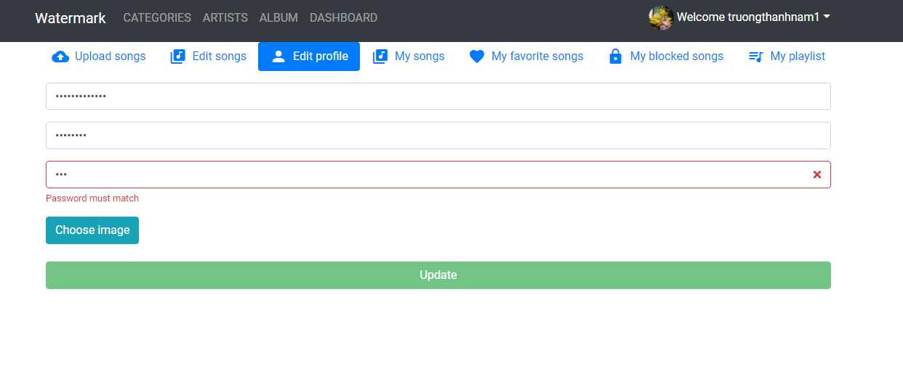

1. Màn hình hiển thị bài hát đã upload của User

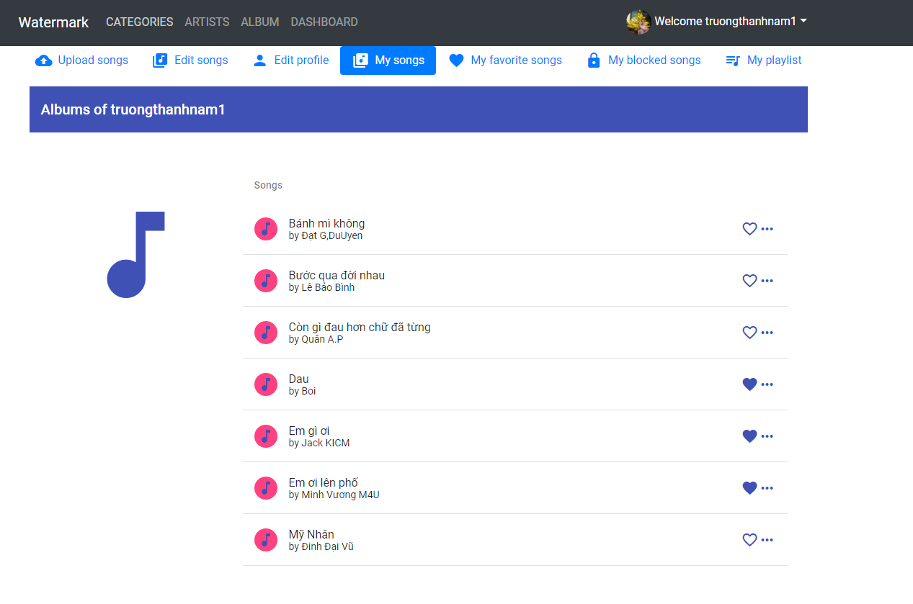

1. Màn hình hiển thị bài hát yêu thích của User

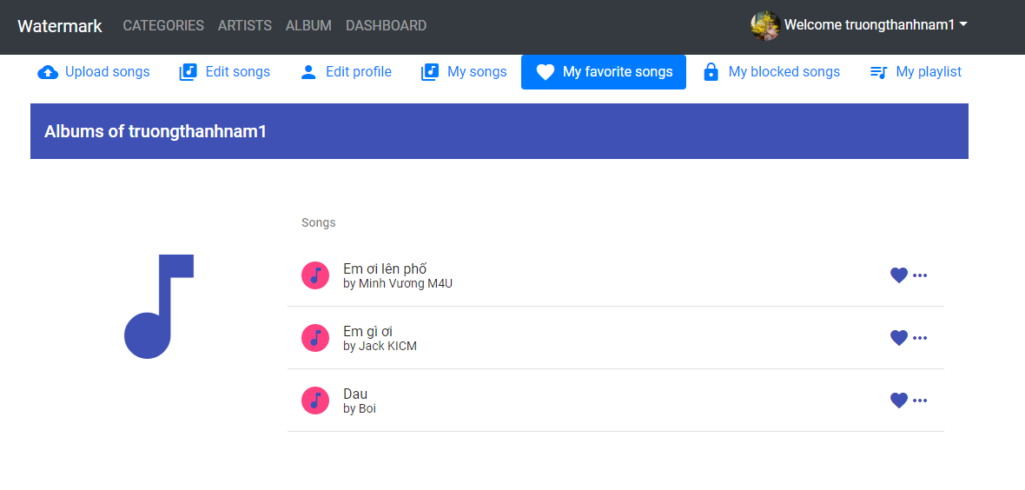

1. Màn hình hiển thị danh sách các bài hát đã block

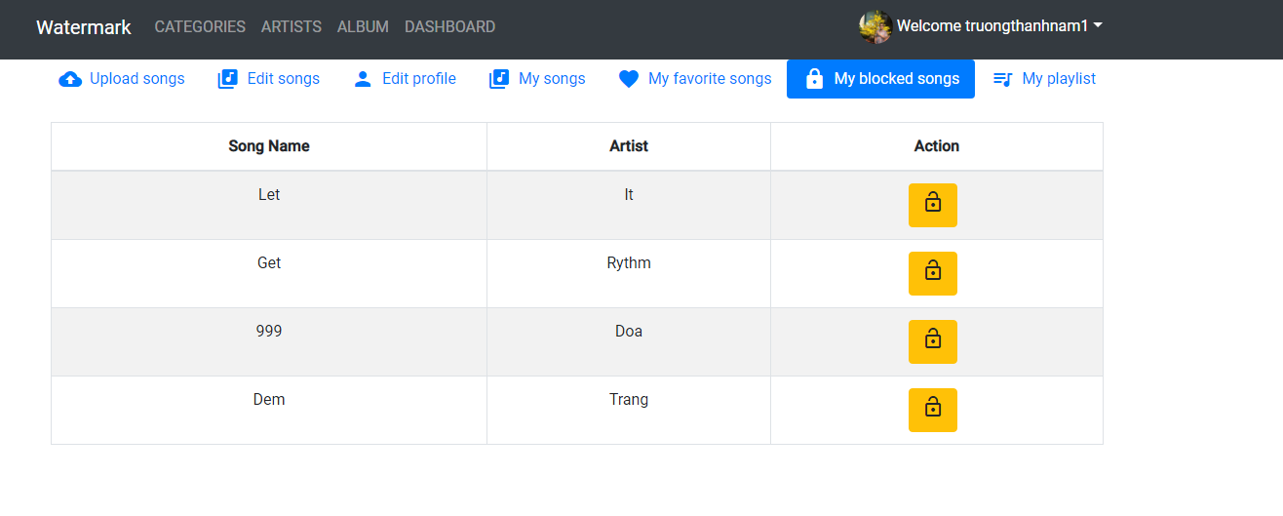

1. Màn hình hiển thị playlist cá nhân của User

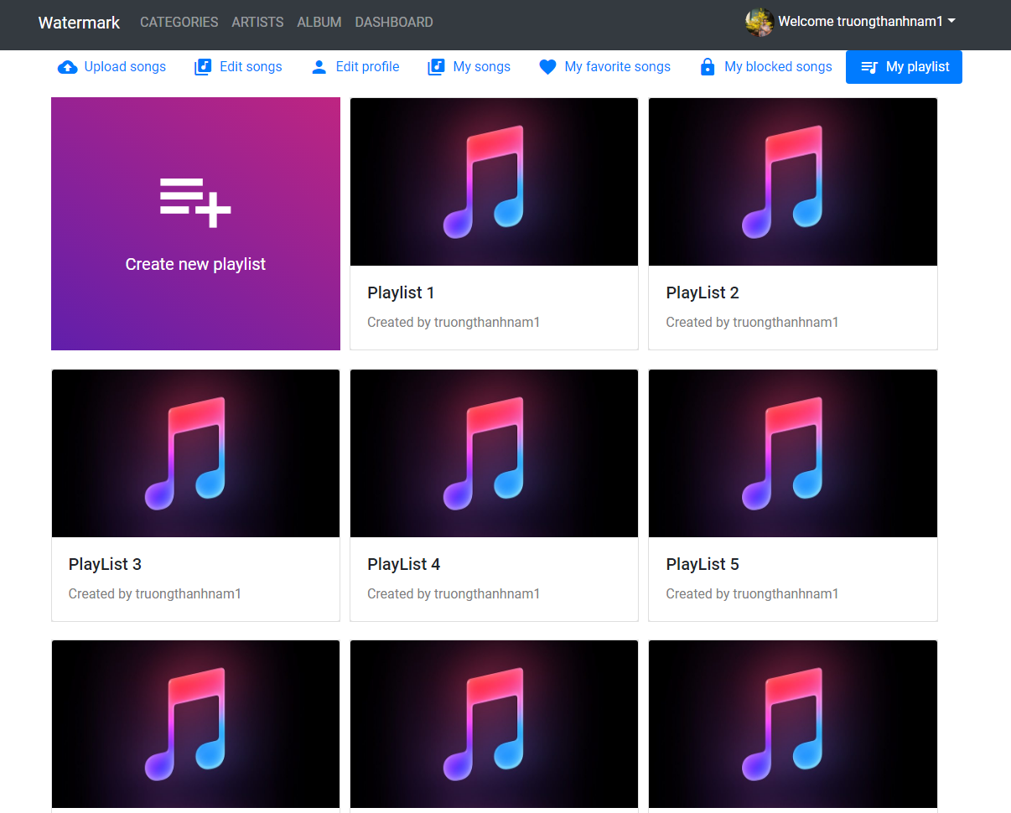

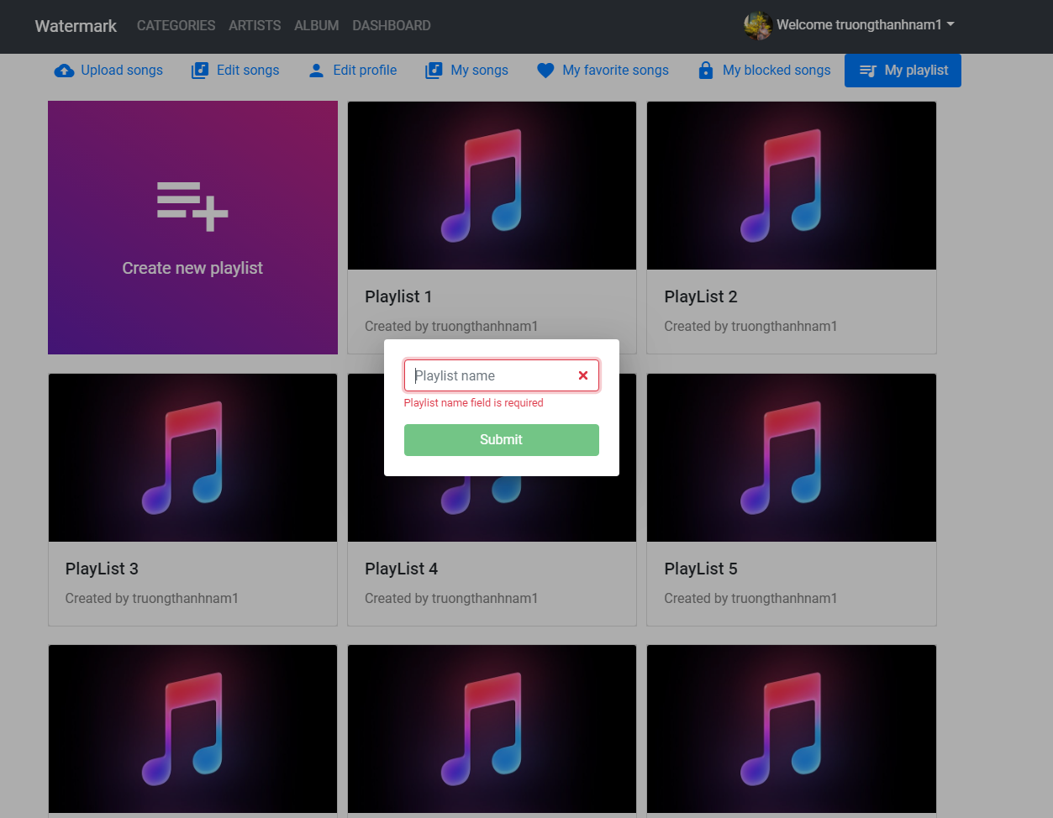

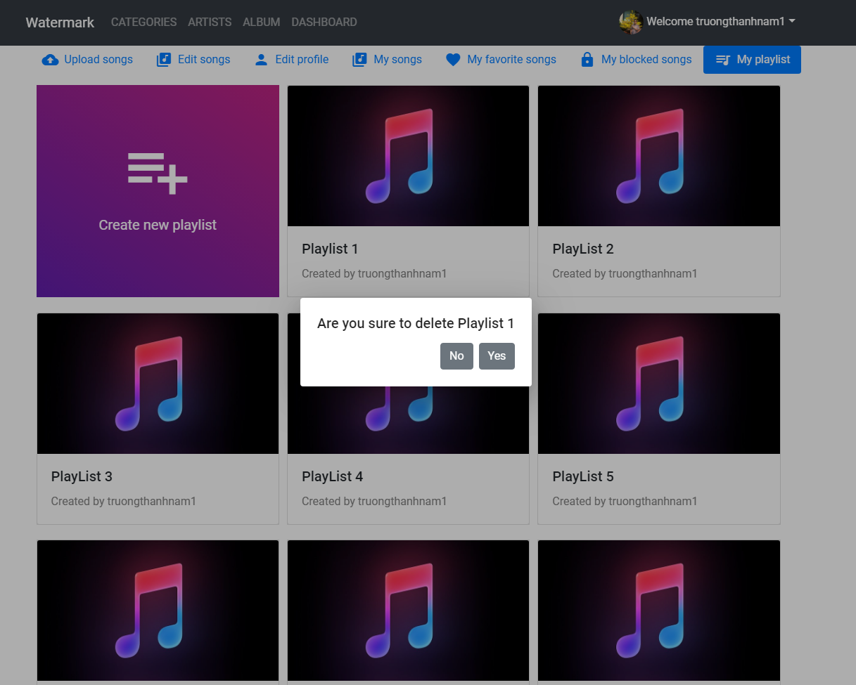

1. Màn hình khi User nghe nhạc

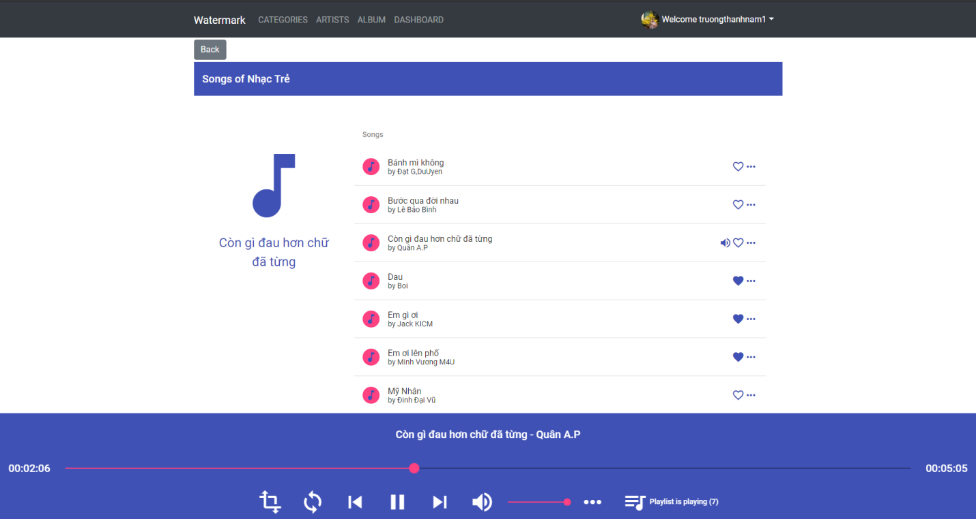

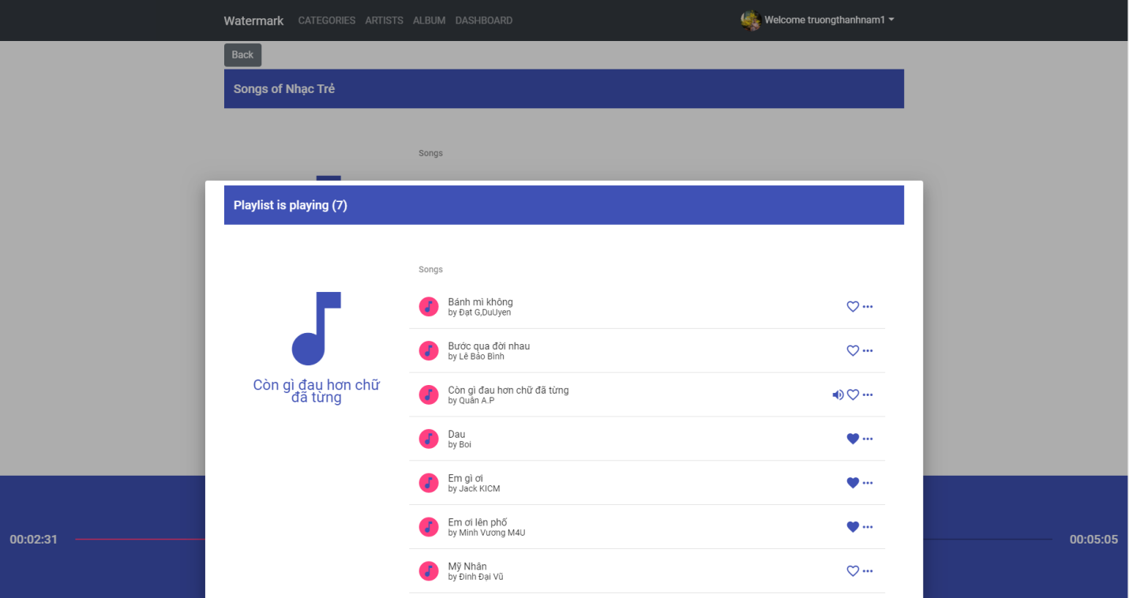

1. Màn hình khi User click vào nút 3 chấm ứng với mỗi bài hát

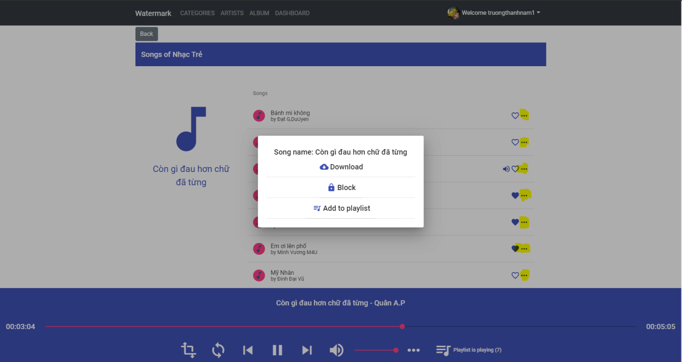

1. Màn hình khi download bài hát

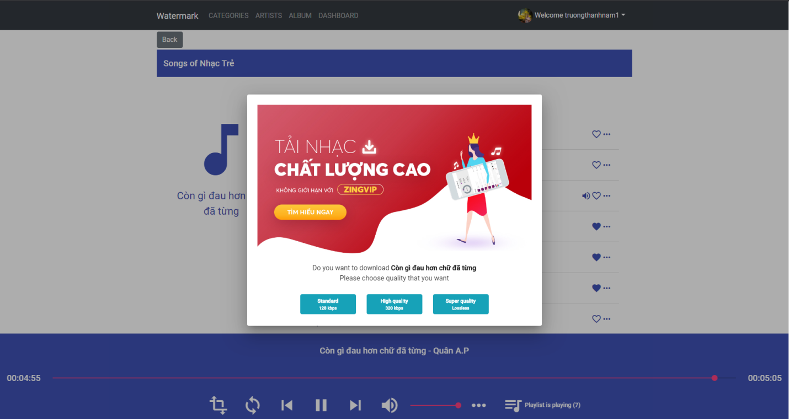

1. Màn hình khi muốn thêm bài hát vào PlayList

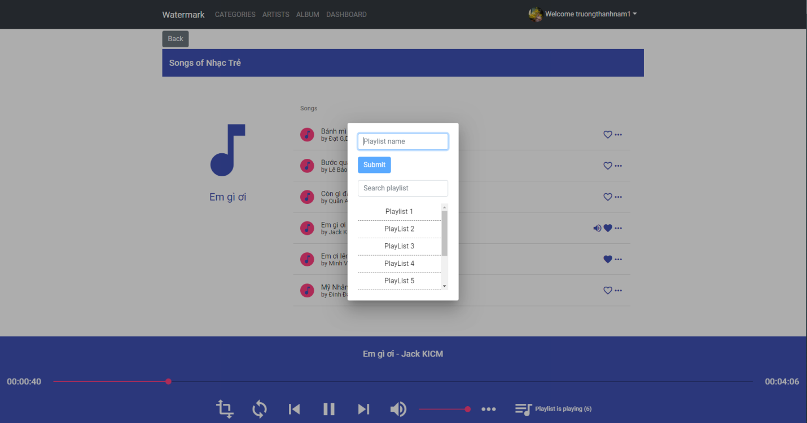

1. Màn hình quản lý thể loại bài hát

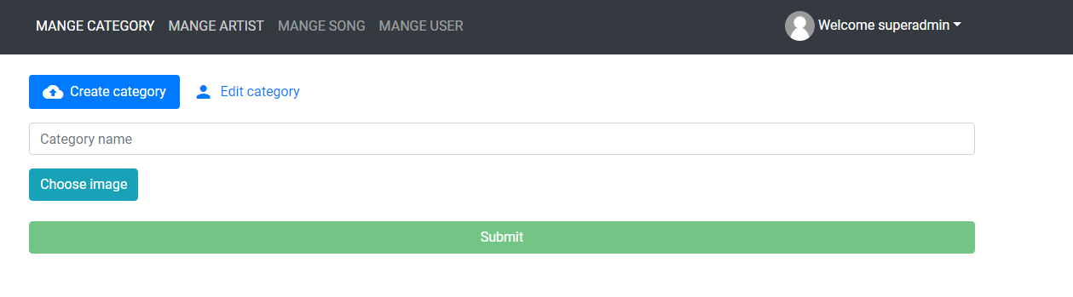

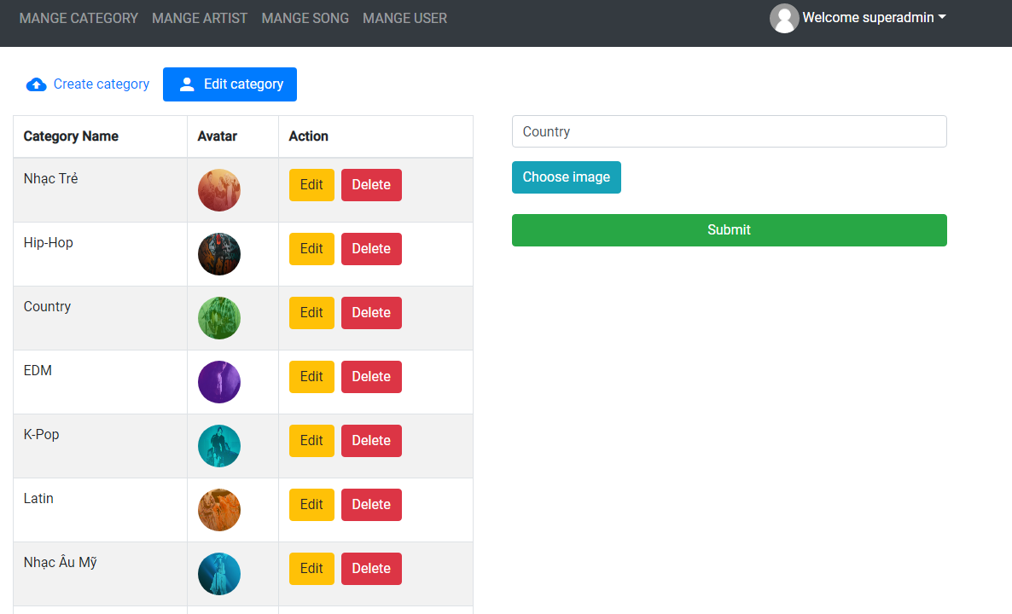

1. Màn hình quản lý nghệ sĩ

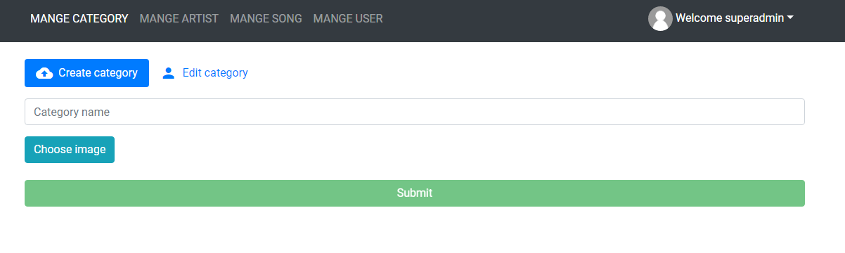

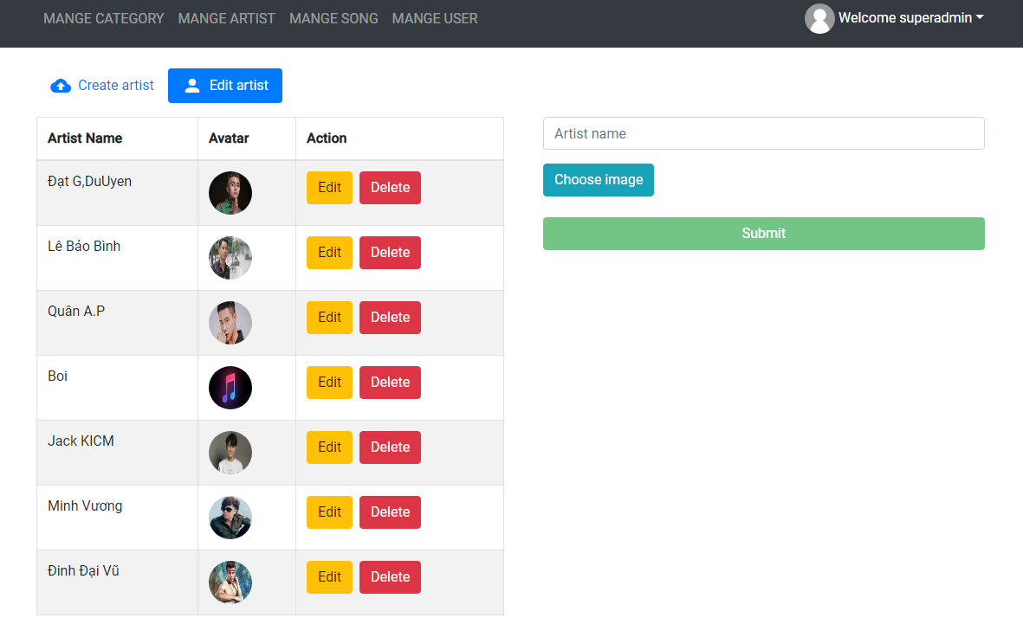

1. Màn hình quản lý bài hát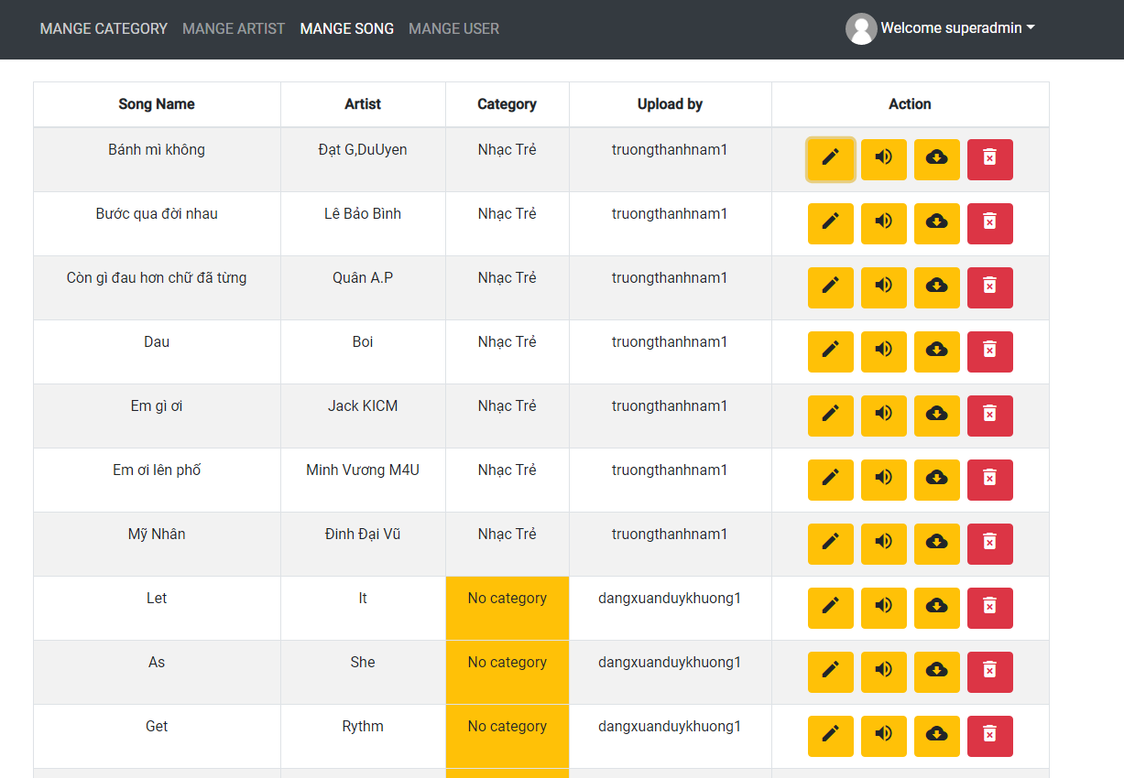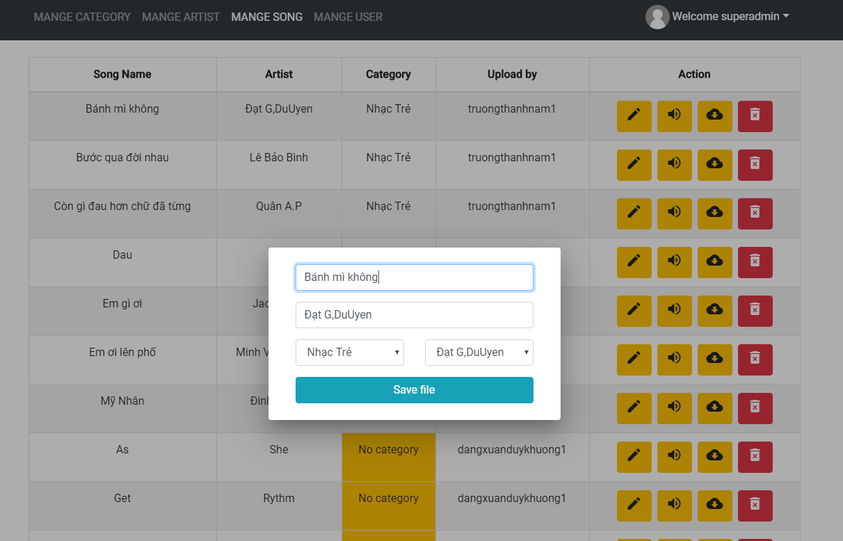
2. Màn hình quản lý tài khoản của hệ thống

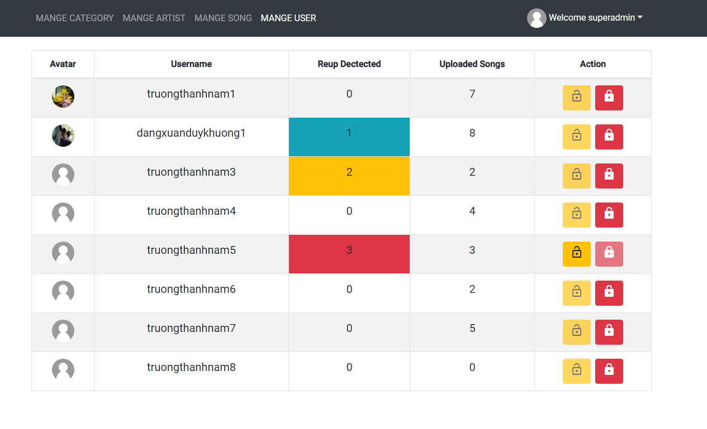

1. Màn hình hiển thị số lần Reup của User



1. Màn hình hiển thị số bài hát upload đang được server xử lý



1. Màn hình thông báo tài khoản đã bị khóa sau khi Reup 3 lần

